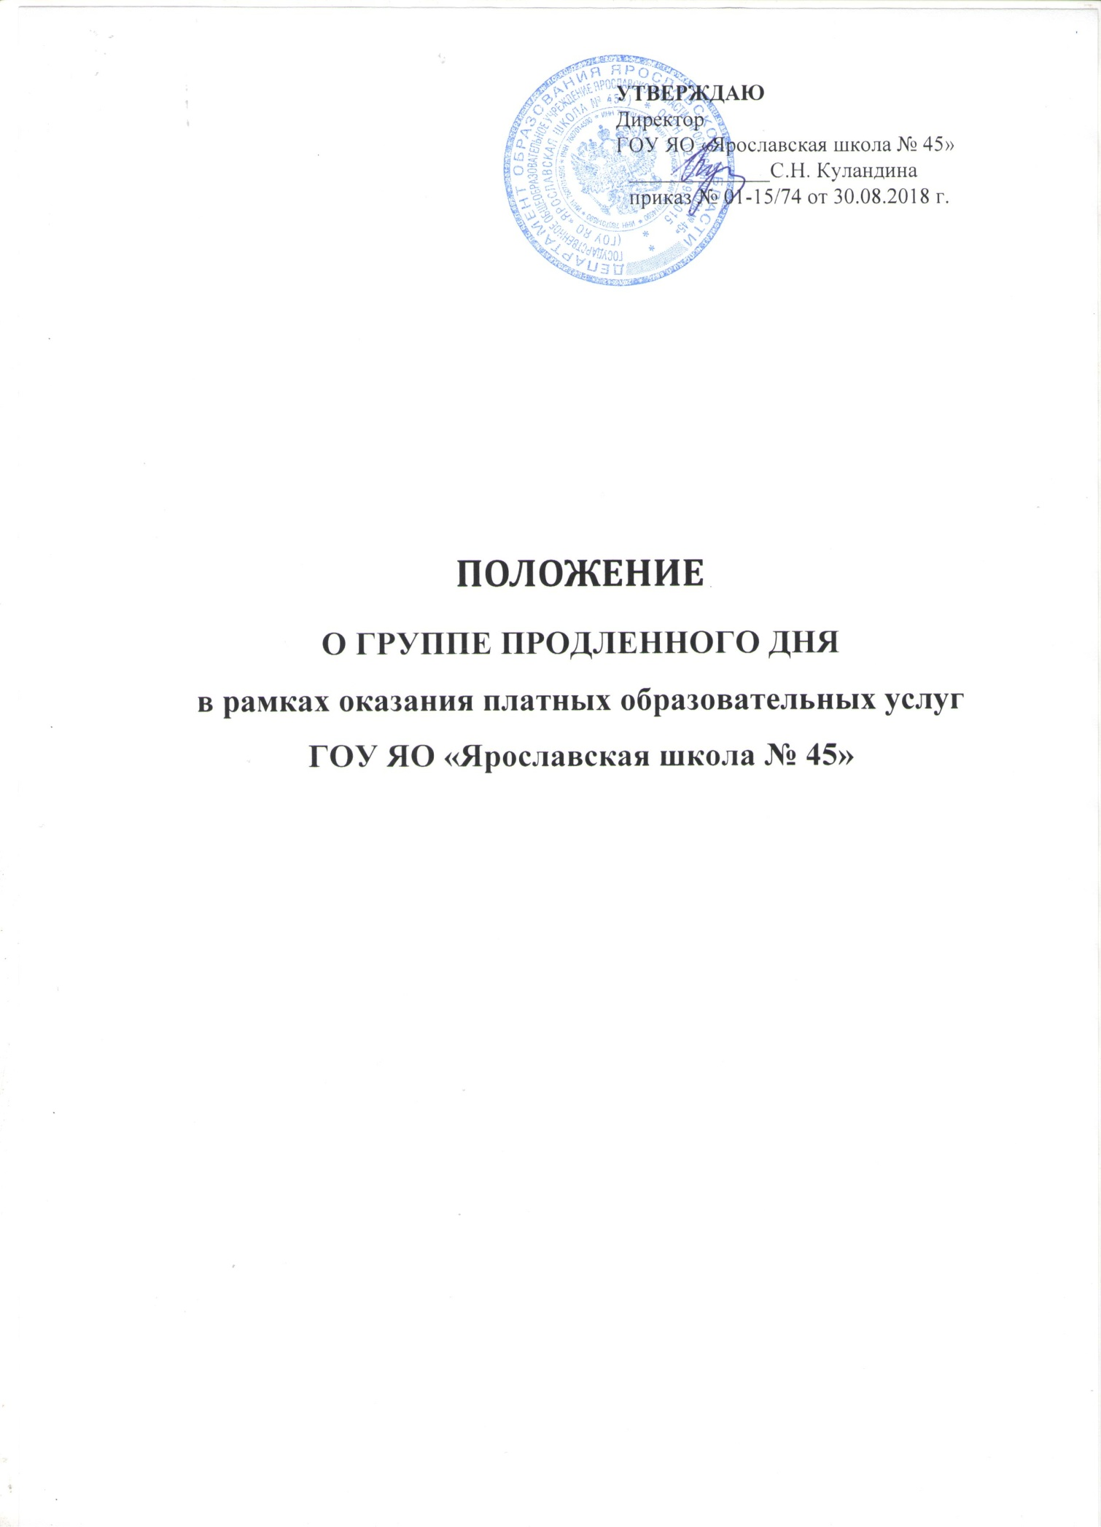

1. ОБЩИЕ ПОЛОЖЕНИЯ
1.1.Настоящее Положение устанавливает порядок комплектования и организацию деятельности групп продленного дня в ГОУ ЯО «Ярославская школа № 45» в рамках оказания платных дополнительных образовательных услуг.
1.2. Группы продленного дня (далее ГПД) создаются в целях оказания всесторонней помощи семье в обучении навыкам самостоятельности в учебе, воспитании и развитии творческих способностей учащихся
1.3. Настоящее положение составлено в соответствии с ФЗ-273 «Об образовании», Гигиеническими требованиями к условиям обучения в общеобразовательных учреждениях СанПиН », Уставом школы, Правилами оказания платных образовательных услуг.
1.4. Основными задачами создания группы продленного дня общеобразовательного учреждения являются:
-организация пребывания обучающихся в школе при отсутствии условий для своевременного выполнения домашнего задания в домашних условиях из-за занятости родителей;
-создание оптимальных условий для организации развития творческих способностей обучающихся при невозможности организации контроля со стороны родителей обучающихся;
-организация пребывания обучающихся в общеобразовательном учреждении для активного участия их во внеклассной работе.

2. ПОРЯДОК КОМПЛЕКТОВАНИЯ ГПД

2.1. Школа открывает ГПД по желанию родителей (законных представителей) при наличии необходимого количества воспитателей и помещений для занятий в ГПД.
2.2. Заявление о зачислении обучающихся в группу продлённого дня принимаются ежегодно с 20 августа до 10 сентября. В отдельных случаях зачисление учащихся в ГПД может проводиться в течение учебного года при наличии вакантных мест
2.3. Функционирование ГПД осуществляется с 01 сентября по 31 мая. В период школьных каникул (осенних, зимних, весенних) в группах продлённого дня организуется отдых детей по отдельному плану воспитателя. В период школьных каникул обучающиеся, зачисленные в группы продлённого дня, вправе не посещать группы. В период школьных каникул питание в группах продлённого дня не предоставляется.
2.4. Зачисление детей в ГПД проводится приказом директора школы на основании договоров об оказании платных дополнительных образовательных услуг с родителями или лицами, их заменяющими (законными представителями). Договор составляется в двух экземплярах, один из которых находится в школе, другой у родителей (законных представителей) ребёнка.
2.5. Отчисление детей из ГПД проводится приказом директора на основании заявления родителей о расторжении договора или выбытия ученика из школы.
2.6. Договор об оказании платных образовательных услуг может быть расторгнут как по инициативе исполнителя (школы), так и заказчика (родителей, законных представителей). Школа может расторгнуть договор в одностороннем порядке в случаях:
-просрочка оплаты стоимости платных образовательных услуг;
-невозможность надлежащего исполнения обязательств по оказанию платных образовательных услуг вследствие действий (бездействий) обучающегося. Например: непосещение занятий без уважительной причины. Факты, подтверждающие действия (бездействия) обучающегося должны быть документально подтверждены администрацией Школы.
По инициативе заказчика (родителя) договор может быть расторгнут по следующим основаниям:
-прекращение образовательных отношений;
-соглашение сторон;
-отказ от исполнения договора, если обнаружены недостатки исполнения договора и они не устранены в установленный договором срок.
2.7. Школа организует ГПД для обучающихся начальных и средних классов при отсутствии медицинских противопоказаний для посещения ГПД. Наполняемость ГПД устанавливается в количестве 12 человек в группе.
2.8. Школа организует работу ГПД с учетом потребностей родителей (законных представителей):
группа пребывания в школе пять часов в день численностью 12 человек включает: полдник, выполнение домашнего задания и отдыха детей: прогулка, сопровождение по кружкам, занятия по интересам, спортивные игры.
2.9. Школа выделяет и оснащает необходимое количество помещений для работы ГПД в соответствии с количеством открытых групп.
2.10. Школа издает приказ о функционировании ГПД в текущем учебном году с указанием:
- наполняемости групп,
- нагрузки воспитателей,
- режима и организации работы,
- возложения ответственности на воспитателей за сохранность жизни и здоровья детей,
- возложения контроля работы ГПД на администрацию.
2.11. Деятельность ГПД регламентируется планом работы воспитателя ГПД и режимом работы ГПД, которые утверждаются директором школы.

3. ОРГАНИЗАЦИЯ ДЕЯТЕЛЬНОСТИ ГПД.

3.1. Работа ГПД строится в соответствии с действующими требованиями Минздрава России по организации и режиму работы ГПД, гигиеническими требованиями к условиям обучения в общеобразовательных учреждениях СанПиН 2.4.2.2821-10.
3.2.В ГПД продолжительность прогулки для учащихся составляет 1-1,5 часа. Продолжительность выполнения домашнего задания определяется классом обучения.
3.3. В ГПД сочетается двигательная активность на воздухе (прогулка, подвижные и спортивные игры, общественно полезный труд на участке школы) до начала выполнения домашнего задания с их участием в мероприятиях эмоционального характера (занятия в кружках, игры, концерты, викторины и прочее) после выполнения домашнего задания
3.4. Недельная предельно допустимая нагрузка воспитателей в ГПД 25 часов.
3.5. Для работы ГПД с учетом расписания учебных занятий могут использоваться спортивный, актовый залы, библиотека.
3.6. Режим ГПД утверждается приказом директора по школе.
3.7. Воспитанники ГПД могут посещать занятия внеурочной деятельности, заниматься в различных кружках и секциях, организуемых на базе школы, участвовать в конкурсах и других массовых мероприятиях для учащихся.
3.8.В учреждении организуется горячее питание (полдник) для воспитанников ГПД за счет родительских средств.
3.9. Сменная обувь, личные гигиенические предметы должны приобретаться родителями (законными представителями) воспитанников группы продлённого дня и храниться в определённом месте.
3.10.Каждый организованный выход детей группы продленного дня за пределы школы разрешается приказом директора школы с установлением ответственного за сохранность жизни и здоровья воспитанников. Маршруты прогулок, экскурсий за пределы территории школы утверждаются директором школы.
3.11. Руководство ГПД осуществляет воспитатель ГПД или учитель начальных классов, которому вменены обязанности воспитателя ГПД. Воспитатель планирует и организует деятельность воспитанников в ГПД, отвечает за сохранение их жизни и здоровья.
3.12. В образовательных целях к работе в ГПД могут быть привлечены педагог-психолог, библиотекарь, музыкальные работники и другие лица из числа работников дополнительного образования, отвечающие за воспитание и обучение детей.
3.13. Воспитанники организуют дежурство в группе, поддерживают сознательную дисциплину
3.14. По письменной просьбе родителей воспитатель группы продленного дня может отпускать воспитанника для посещения учебных занятий в учреждении дополнительного образования в сопровождении взрослого (по письменной договоренности с родителями).

4. УПРАВЛЕНИЕ ГПД.

4.1.Функционирование ГПД осуществляется с 1 сентября до 31 мая.
4.2. Воспитатель ГПД отвечает за состояние и организацию образовательной деятельности в ГПД, посещаемость группы воспитанниками, охрану жизни и здоровья воспитанников.
4.3. Воспитатель ведет журнал и табель учета посещаемости детей в ГПД.
4.4. Посещение детьми ГПД фиксируется в табеле посещаемости, который сдается в бухгалтерию школы в последний день месяца.
4.5. В течение 10 дней по окончании каждого учебного периода (четверти) воспитатель ГПД представляет заместителю директора воспитательной работе школы письменный отчет о своей деятельности.
4.6. Общее руководство и контроль ГПД осуществляют заместитель директора воспитательной работе в соответствии с должностной инструкцией и приказом директора образовательного учреждения.

5. ПРАВА И ОБЯЗАННОСТИ УЧАСТНИКОВ ОБРАЗОВАТЕЛЬНОГО ПРОЦЕССА.

5.1. Права и обязанности работников общеобразовательного учреждения групп продленного дня и воспитанников определяются уставом, правилами внутреннего распорядка, правилами поведения обучающихся и настоящим положением.
5.2. Руководитель общеобразовательного учреждения (его заместитель) несет административную ответственность за создание необходимых условий для работы группы продленного дня и организацию в ней образовательного процесса, утверждает режим работы группы, организует методическую работу воспитателей, осуществляет контроль за состоянием работы в группе продленного дня.
5.3. Воспитатель отвечает за состояние и организацию работы ГПД, систематически ведет установленную документацию группы продленного дня, отвечает за посещаемость группы воспитанниками, обеспечивает охрану жизни и здоровья воспитанников, организует горячее питание и отдых обучающихся.
5.4. Воспитанники организуют дежурство в группе, поддерживают сознательную дисциплину.

6. ОБЩИЕ ТРЕБОВАНИЯ БЕЗОПАСНОСТИ

6.1. Работать воспитателем ГПД может работник, имеющий педагогическое образование или прошедший подготовку и имеющий соответствующий документ.
6.2. Воспитатель встречает детей в кабинете, где работает группа продленного дня.
6.3.Подвижные игры воспитатели и педагоги дополнительного образования проводят в спортивном зале или на игровой площадке с соблюдением правил безопасности. Воспитатель постоянно находится рядом с детьми.
6.4. Воспитатель ГПД вместе с детьми находится в столовой, обеспечивает соблюдение санитарно- гигиенических норм и культуры питания.
6.5. Прогулки на свежем воздухе проводятся только на территории школы. Воспитатель проверяет количество детей перед прогулкой и после прогулки по списку.
6.6 Воспитатели ГПД организуют подвижные и ролевые игры детей на воздухе, не допуская травмоопасных ситуаций.

7.ТРЕБОВАНИЯ БЕЗОПАСНОСТИ В АВАРИЙНЫХ СИТУАЦИЯХ

7.1. Остановить занятия.
7.2. Сообщить администрации школы
7.3. Если необходимо, оказать доврачебную помощь и вызвать «Скорую помощь».

8. ТРЕБОВАНИЯ БЕЗОПАСНОСТИ ПО ОКОНЧАНИИ РАБОТЫ

8.1. Обучающихся из групп продленного дня в определенное договором время забирают родители (законные представители)
8.2. В случае, если обучающихся забирают из группы не родители, им необходимо написать заявление, где указать фамилии и имена взрослых, которым можно отдавать ребенка. Заявление хранится у воспитателя ГПД.
8.3. Если родители (законные представители) разрешают ребёнку уходить из группы продленного дня самостоятельно, родители (законные представители) пишут заявление, в котором указываются время ухода ребёнка. Заявление хранится у воспитателя.

9. ФИНАНСИРОВАНИЕ, УЧЕТ, ОТЧЕТНОСТЬ

9.1. Расходы на содержание группы продленного дня производятся на основании Приказа ДО ЯО № 275/01-04 от 25.06.2018 года.
9.2.Должность воспитателя устанавливается из расчета одна штатная единица на группу
9.3. Оплата труда воспитателя устанавливается в соответствии с существующим трудовым законодательством и штатным расписанием.
9.4. Оплата расходов родителями на пребывание обучающего в ГПД осуществляется на основании квитанции по безналичному расчету. При этом Заказчик (родитель) предъявляет Школе (воспитателю) квитанцию об оплате с отметкой банка либо копию платежного поручения с отметкой банка.

10. ПОРЯДОК ВЗИМАНИЯ С РОДИТЕЛЕЙ (ЗАКОННЫХ ПРЕДСТАВИТЕЛЕЙ) ЗА ОСУЩЕСТВЛЕНИЕ ПРИСМОТРА И УХОДА ЗА ДЕТЬМИ В ГПД.

10.1. Размер родительской платыустанавливается в соответствии с Приказом ДО ЯО № 275/01-04 от 25.06.2018г. «Об установлении платы, взимаемой с родителей (законных представителей) несовершеннолетних обучающихся за осуществление присмотра и ухода за детьми в группах продленного дня».
10.2. Основанием для перерасчетаплаты является табель посещаемость детей, также может признаваться болезнь обучающегося, подтвержденная, соответствующими медицинскими документами.
10.3. Родительская плата вносится родителями (законными представителями) ребёнкаежемесячно до 25 числа, безналичном порядке.
10.4. Контроль за своевременным поступлением родительской платы осуществляет директор школы (заместитель директора).

